ỦY BAN NHÂN DÂN QUẬN 1  TRƯỜNG MẦM NON  NGUYỄN THÁI BÌNH | CỘNG HÒA XÃ HỘI CHỦ NGHĨA VIỆT NAM  Độc lập - Tự do - Hạnh phúc
GƯƠNG TIÊU BIỂU LÀM THEO 5 ĐIỀU BÁC HỒ DẠY
THÁNG 10/2023
Bé Trần Quỳnh Tú Anh – Mầm 1
Tú Anh ngoan ngoãn, lễ phép với người lớn. Em gần gũi, thân thiện, thương yêu và giúp đỡ bạn khi bạn gặp khó khăn. Em có khả năng trong âm nhạc và tích cực trong hoạt động văn nghệ ở trường, lớp. Em rất thích hát, và ước mơ sau này sẽ trở thành một ca sĩ hát nhiều bài hát về thành phố nơi em ở.
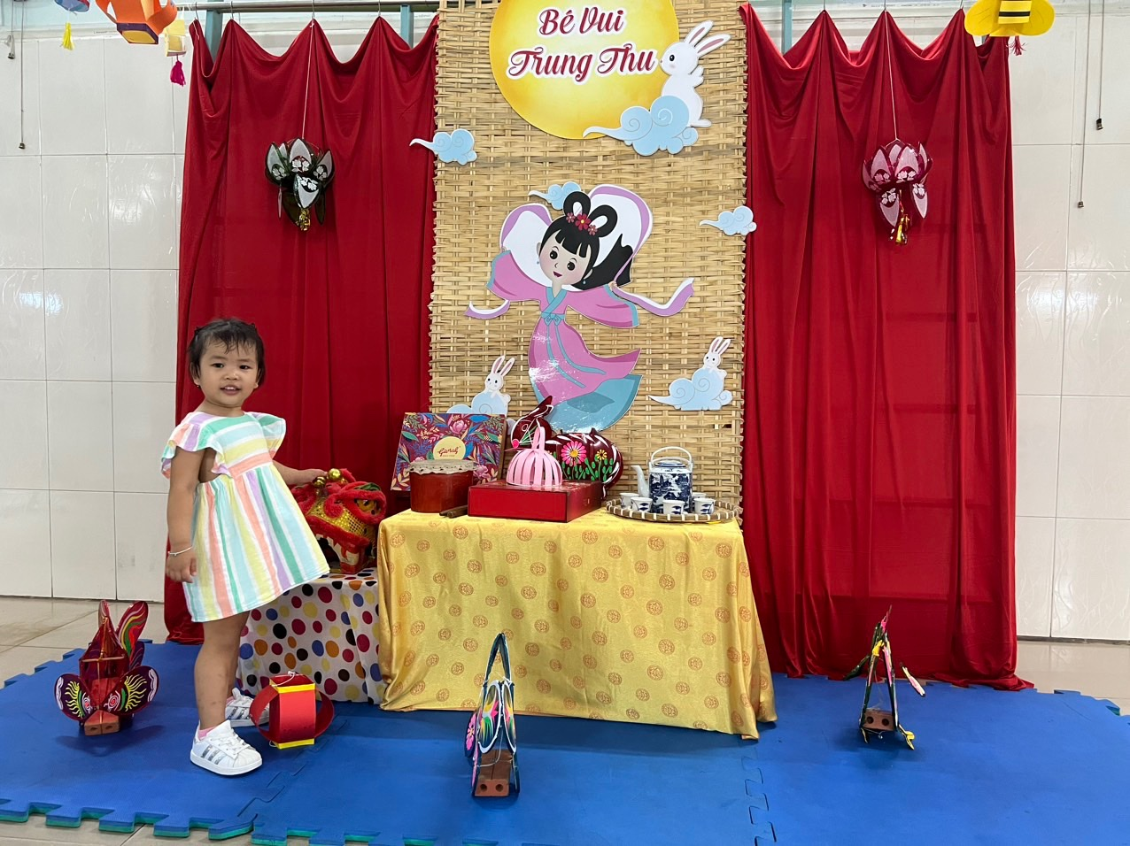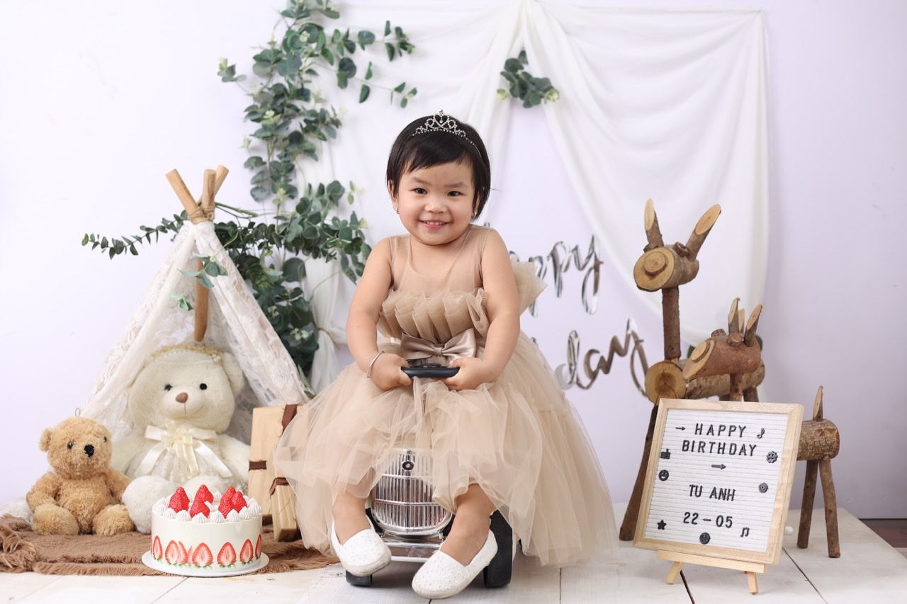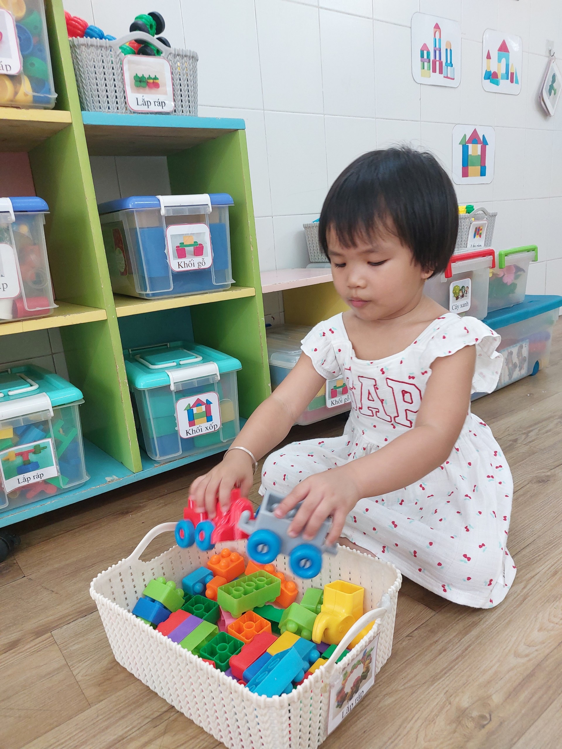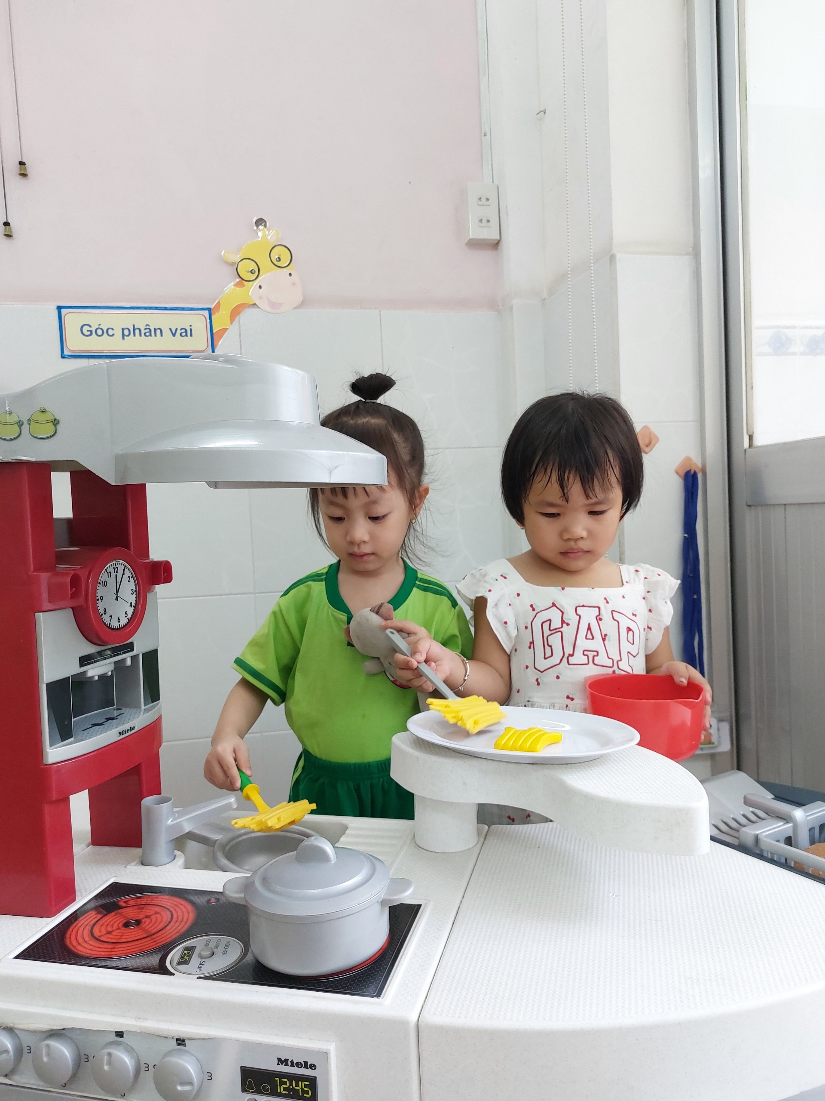

Tích cực tham gia các hoạt động ở trường lớp và ở nhà

Tích cực tham gia các hoạt động ở trường lớp và ở nhà

